
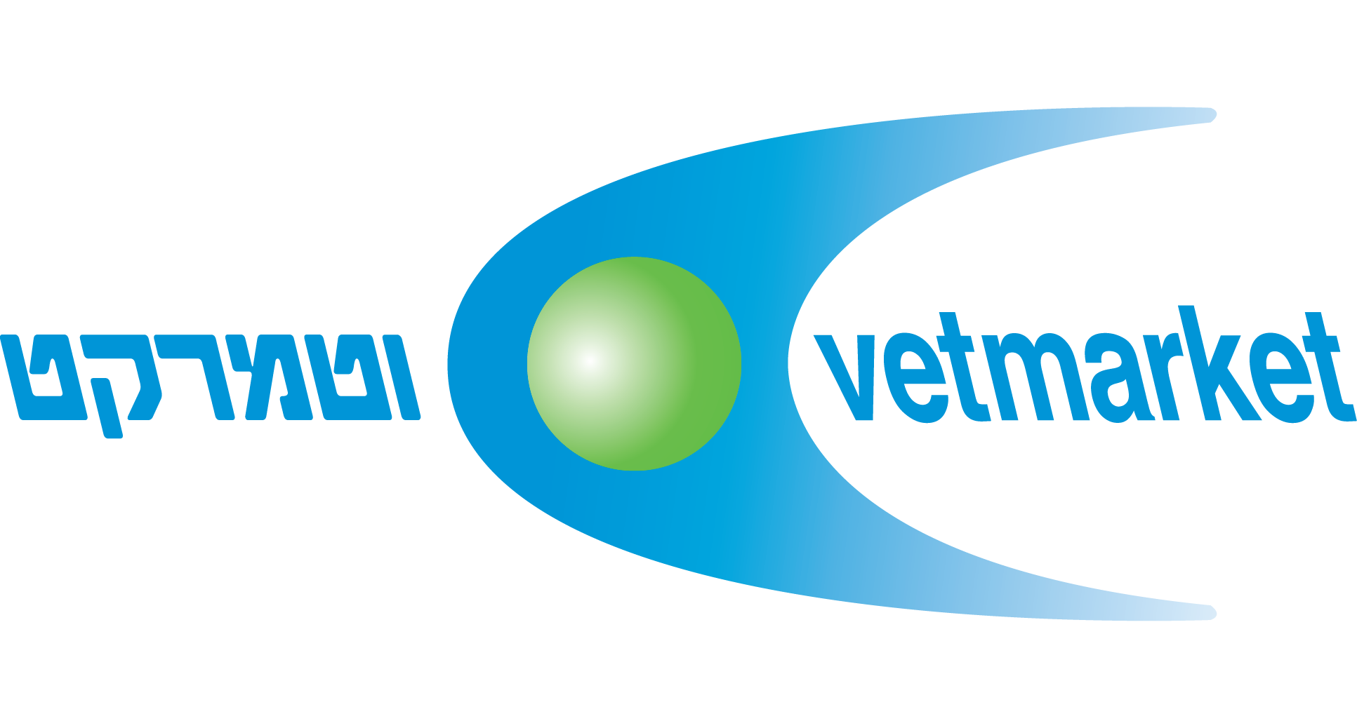
- קורס לימודי המשך לוטרינרים -
כירורגיית רקמות רכות - מערכת עיכול
בית החולים אוניברסיטאי וביה"ס לווטרינריה ע"ש קורט,
בשיתוף חברת וטמרקט משווקת מוצרי Hill’s,
מתכבדים לפתוח קורס לימודי המשך לווטרינריים בנושא כירורגיית רקמות רכות – מערכת העיכול.
בקצרה:
איך?
12 שעות לימוד 6 עיוניות + 6 מעשיות

מתי?
נובמבר 2018
15/11+18/11
איפה?
ביה"ס לרפואה וטרינרית ע"ש קורט
מה?
קורס עיוני ומעשי בנושא מערכת העיכול
כמה?
1750 ₪
לפני הנחה

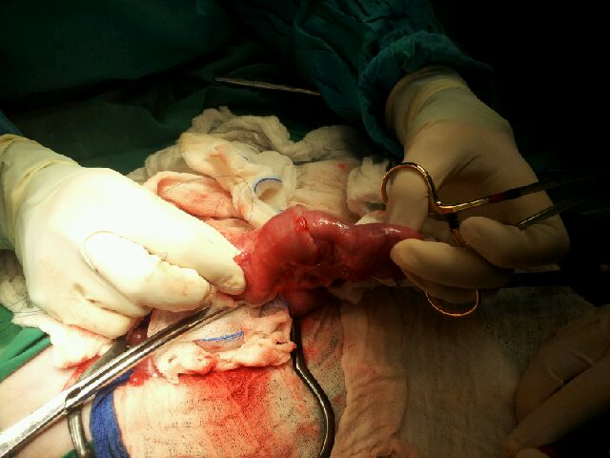
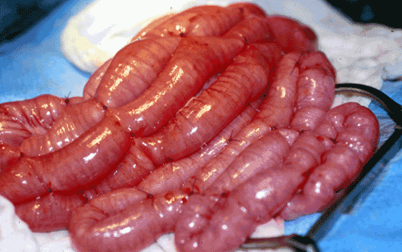

הקורס יכלול 2 הרצאות בנושאים הקשורים למערכת עיכול עליונה ותחתונה, ואיברים נלווים (כבד, לבלב). ההרצאות תתמקדנה בבעיות ומחלות נפוצות באוריינטציה כירורגית מעשית, וגישות לטיפול כירורגי.
בנוסף, 2 מעבדות מעשיות שיכללו אקספלורציית בטן כללית, הכנסת צינורות הזנה שונים, הוצאת גופים זרים מהקיבה והמעי (enterotomy, gastrotomy) , הסרת מקטעי מעי (enterectomy), קיבוע קיבה מניעתי, לקיחת ביופסיות מאיברים שונים ועוד. דגש יושם על עידון הטכניקה ועקרונות עבודה אספטית.
תוכנית הקורס:
מס' מפגש | תאריך | שעות | סוג מפגש | נושאים
1 | ה' 15/11 | 9:30-12:30 | הרצאה  חדר סמינרים, ביה"ס לרפואה וטרינרית, הפקולטה לחקלאות | - חלל הפה.  - ושט – צווארית ובבית החזה  - קיבה.  - גישות לחלל הבטן
1 | ה' 15/11 | 13:00-16:00 | מעבדה מעשית  מעבדת אנטומיה, ביה"ס לרפואה וטרינרית, בפקולטה לחקלאות. | - Esophagostomy.  - Exploratory laparotomy.  - Gastrotomy.  - Gastropexy.  - Gastrostomy.
2 | א' 18/11 | 9:30-12:30 | הרצאה  חדר סמינרים, ביה"ס לרפואה וטרינרית, הפקולטה לחקלאות | - מעי דק  - מעי גס וצקום.  - רקטום ואנוס  - כבד ולבלב.
2 | א' 18/11 | 13:00-16:00 | מעבדה מעשית  מעבדת אנטומיה, ביה"ס לרפואה וטרינרית, בפקולטה לחקלאות | - Enterotomy  - Enterectomy.  - Intestinal biopsy.  - Enteroplication (intussusception).  - Liver, pancreas biopsy

הרשמה בקישור: מלא את הטופס
מספר המקומות מוגבל!
ההרשמה עד לתאריך 31.10.18
לפרטים נוספים ניתן לפנות במייל לבית החולים הווטרינרי: vethosp@savion.huji.ac.il
מדריכי הקורס
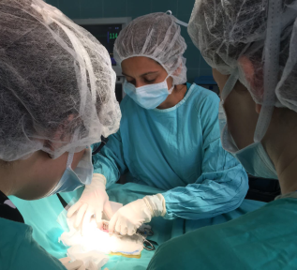 | דר' ליאת כהן, DVM, ECVS board eligible - הרצאות ומעבדה מעשית  סיימה את לימודיה בבית הספר לרפואה וטרינרית ע"ש קורט, האוניברסיטה העברית, 2003. סיימה התמחות בכירורגיה ואורטופדיה של חיות קטנות של ה European College of Veterinary Surgeons– 2007-2011. מאז עובדת ככירורגית במחלקת כירורגיה ואורטופדיה של חיות קטנות בבית החולים הווטרינרי האוניברסיטאי.
ד"ר אנסטסיה קבקובסקי, מתמחה לכירורגיה מטעם הקולג' האירופאי לכירורגיה וטרינרית (ECVS)- מעבדה מעשית
דר' אנסטסיה קבקובסקי בוגרת בית הספר לרפואה וטרינרית ע"ש קורט, הפקולטה לחקלאות האוניברסיטה העברית, מחזור 2013. במהלך לימודיה עבדה כשנתיים כאסיסטנטית במרפאה פרטית וכטכנאית בביה"ח. לאחר סיום לימודיה המשיכה ישירות לשנת סטאז' (איטנרנשיפ) בחירום וטיפול נמרץ של חיות מחמד בבית החולים הווטרינרי האוניברסיטאי ולאחריה המשיכה ישירות להתמחות בכירורגיה של חיות מחמד בביה"ח.
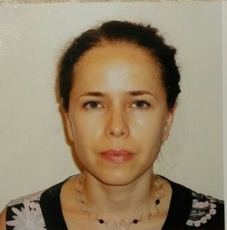 | דר' אנה שיפוב, DVM, PhD, Dip ECVS – מעבדה מעשית  סיימה את לימודי הרפואה הווטרינרית באוניברסיטה העברית ב 2001, והמשיכה לשנת אינטרנשיפ בבית החולים הווטרינרי האוניברסיטאי. סיימה התמחות בכירורגיה והפכה למומחית של הקולג' האירופאי לכירורגיה בשנת 2011. בשנת 2013 מונתה למנהלת מחלקת כירורגיה בבית החולים הווטרינרי האוניברסיטאי. בשנת 2017 סיימה PhD בנושא ביומכאניקה של העצם.  בעלת ענין מיוחד בניתוחי רקמה רכה, ניתוחים זעיר פולשניים וניתוחי מערכת השתן.  הרשמה:  עלות הקורס:  1750 ₪, כולל מעבדה  15% הנחה לחברי ארגון הרופאים הווטרינריים  5% הנחה נוספים מקורס 3 ואילך בשנה קלנדרית.  הרשמה עד לתאריך 31.10.18  התשלום מראש בלבד, עד לתאריך סגירת ההרשמה – לא ניתן לשלם ביום הקורס!  מדיניות ביטולים:  ביטולים עד לתאריך סגירת ההרשמה יחוייבו בדמי ביטול בסך 50 ₪.  ביטול לאחר תאריך זה, יחוייבו ב 150 ₪ דמי ביטול.  ביטולים מתאריך 11.11.18 יחוייבו במחצית מסכום הקורס.  ביטולים ביום הקורס יחוייבו במחצית מסכום הקורס.  להרשמה מלאו את הטופס בקישור ונחזור אליכם להסדרת ההרשמה והגבייה.

